**Pays**

Kuwait

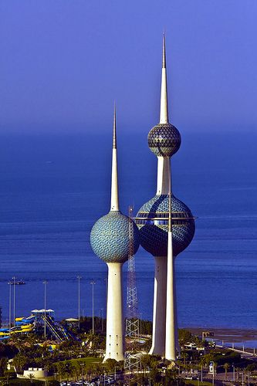

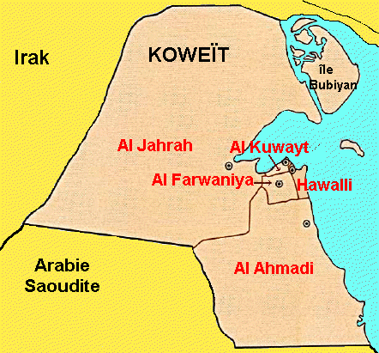

|  |  |
| --- | --- |
| Élèves n'ayant pas accès à l'école (Kuwait) |  |
| Années | Nombre |
| 2012 | 3575 |
| 2013 | 5843 |
| 2014 | 6402 |
| 2015 | 6218 |
| 2016 | 8799 |
| 2017 | 19258 |
|  |  |